KOblenzer Modelling Trail (KOMT) – Forum Mittelrhein

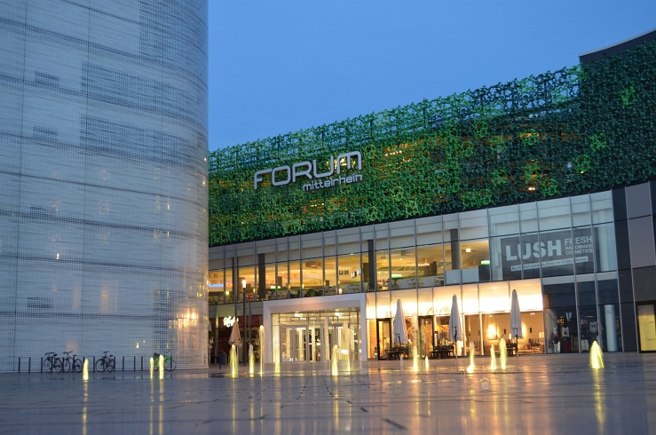
Name:
Vorname:
Schule:
Klasse:
Wie viel Energie kann man gewinnen, wenn das gesamte Dach des Forum Mittelrhein mit Solarzellen anstelle von Parkplätzen ausgestattet wäre?
Lösung:
Rechnung | Begründung/Strategie

Rechnung | Begründung/Strategie

